ПРОЕКТ
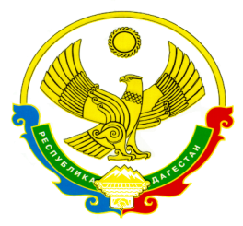

МИНИСТЕРСТВО ОБРАЗОВАНИЯ И НАУКИ

РЕСПУБЛИКИ ДАГЕСТАН
П Р И К А З
«____» ________ 2019 г. |  | №_________
О внесении изменений в Положение об
Управлении надзора и контроля в сфере образования

В связи с приведением в соответствие с действующим законодательством Российской Федерации Положения об Управлении надзора и контроля в сфере образования Министерства образования и науки Республики Дагестан
ПРИКАЗЫВАЮ:
- Изложить пункт 3.1.10 в следующей редакции:
- должностные лица Управления надзора и контроля в сфере образования Министерства образования и науки Республики Дагестан уполномочены составлять протоколы об административных правонарушениях в соответствии с Кодексом Российской Федерации об административных правонарушениях.
- Контроль за исполнением настоящего приказа оставляю за собой.

Заместитель Председателя Правительства
Республики Дагестан-министр У. Омарова

Проект письма подготовил гл. специалист- эксперт УНКСО | ___________________ | Хасбулатова А.А.
Согласовано:  Начальник УНКСО | ___________________ | Ибрагимова Г.Ш.
начальник отдела ОЛАиПДГО | ___________________ | Ахмедова Д.А.
Корректор | ___________________ | Абдурахманова Д.Г.

